病毒载体包装服务申请说明

一、病毒载体包装和申请流程
病毒包装申请方式：申请人填写申请单并发送到平台服务邮箱（平台服务邮箱viral_vector@cimrbj.ac.cn），同时抄送PI。，病毒表达载体质粒由申请人提供，或由平台代为构建。载体平台在收到病毒包装申请和表达质粒后，开始病毒载体的制备工作，在经过最终滴度测定和质检后，交付病毒载体。平台目前可以提供AAV和LV包装服务，其它病毒载体后续将陆续提供。
AAV和LV载体交付周期一般为2周，从平台收到病毒包装材料（如质粒、菌液）后的首个周一开始计时。如需构建质粒，需额外增加一周时间，复杂质粒构建时间可能会延长。包装超离纯化病毒，或遇到订单较多、节假日等特殊情况，交付时间可能会延长，还望理解。
平台还会选择一些通用的表达质粒（如荧光报告基因、Cre、Cas9、化学遗传等）制备现货病毒，方便大家即时使用。

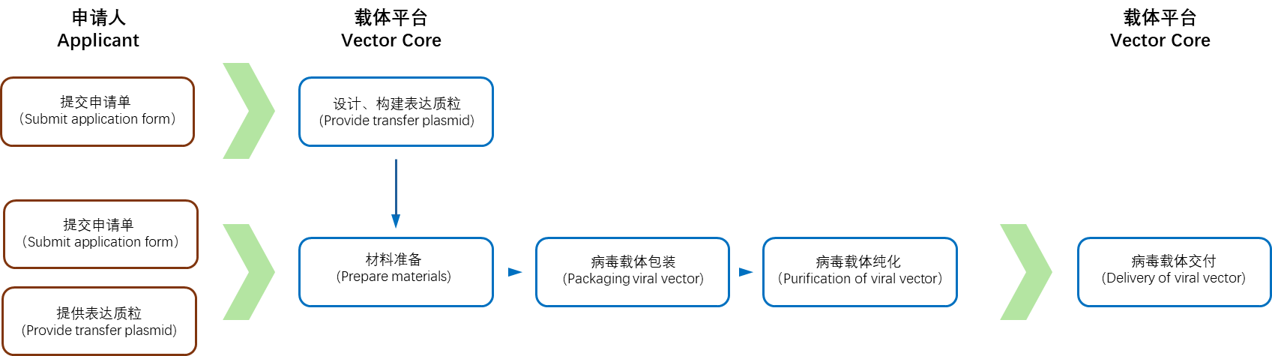
病毒载体包装服务流程

二、载体平台服务项目
服务项目 |  | 服务说明
A. 腺相关病毒 | a1.现货 | 提供预制备的常用通用病毒载体，最快可实现当天交付。
A. 腺相关病毒 | a2.按需包装-氯仿抽提法纯化 | 采用氯仿纯化法，纯度较超速离心法略低，但产量高、成本低、交付快，可满足大多数体内外实验需求。
A. 腺相关病毒 | a3.按需包装-超速离心法纯化 | 碘克沙醇超速离心法能减少空衣壳数量（不含DNA的AAV颗粒）；但滴度略低，费用较高，交付周期稍长。
B. 慢病毒 | b1.现货 | 提供预制备的常用通用病毒载体，最快可实现当天交付。
B. 慢病毒 | b2.按需包装-浓缩病毒 | 浓缩病毒产量较高，费用低，交付周期短，可满足大多数体外实验需求。
B. 慢病毒 | b3.按需包装-超离纯化病毒 | 纯化病毒采用蔗糖密度梯度离心法，产量较低，费用高，交付周期略长，适用于体内和体外实验。
C. 克隆 | c1.质粒转化 | 质粒转化到大肠杆菌，用于后续提质粒和病毒包装。
C. 克隆 | c2.质粒构建 | 构建病毒表达质粒，用于病毒载体包装。
D. 逆转录病毒 | 按需包装 | 暂未开通，后续将提供按需包装服务。
E. 腺病毒 | 按需包装 | 暂未开通，后续将提供按需包装服务。

